Chức năng cho **Developer**

|  |  |
| --- | --- |
| 1 | Sử dụng các assets free do designer cung cấp. |
| 2 | Mua các game assets cua designer. |
| 3 | Đăng ký thông tin game và upload các file game tương ứng. |
| 4 | Khai báo thông tin để được cung cấp API cho hệ thống leader board. |
| 5 | Khai báo thông tin và đăng ký để được cấp API, SDK, Document cho hệ thống tích điểm đổi quà. |
| 6 | Khai báo thông tin và đăng ký để được cấp API, SDK, Document cho hệ thống nạp tiền vào tài khoản game. |

1. **Use case Sử dụng assets miễn phí**
   1. Biểu đồ use case

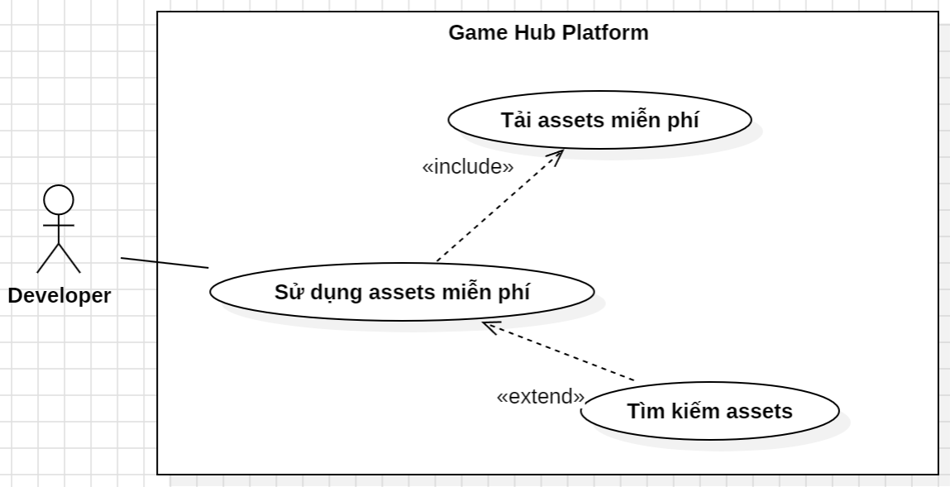

* 1. Biểu đồ hoạt động

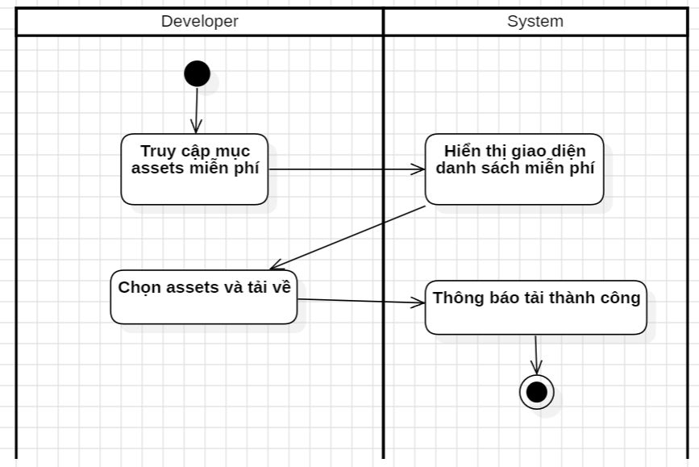

* 1. Biển đồ tuần tự

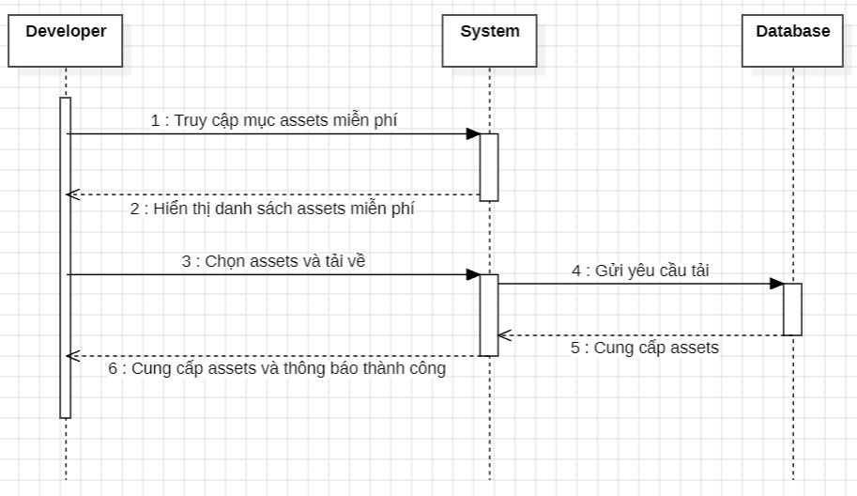

1. **Use case Mua assets**
   1. Biểu đồ use case

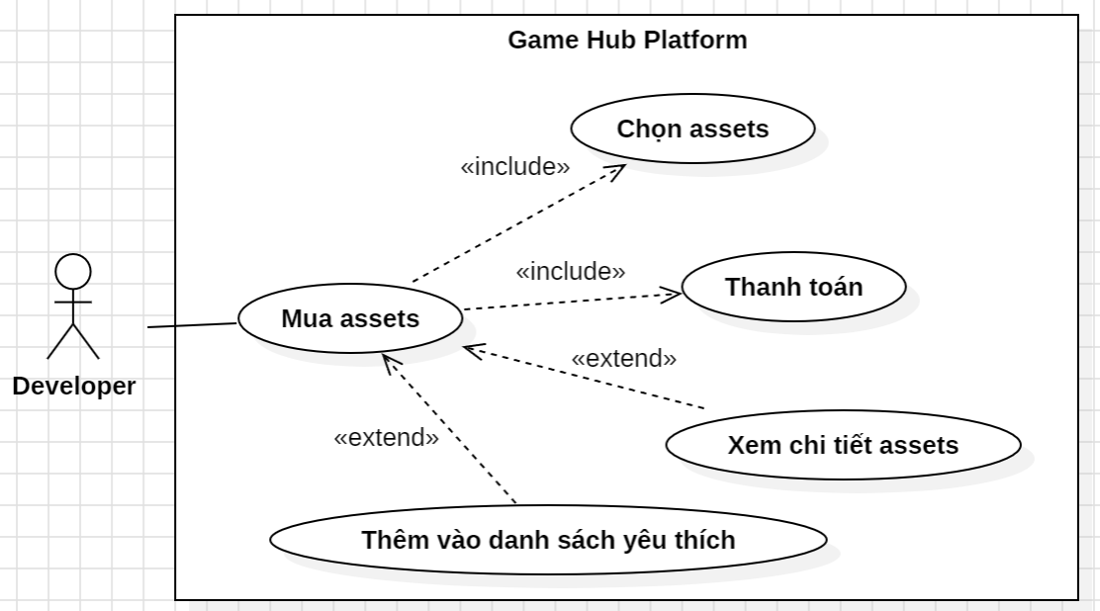

* 1. Biểu đồ hoạt động

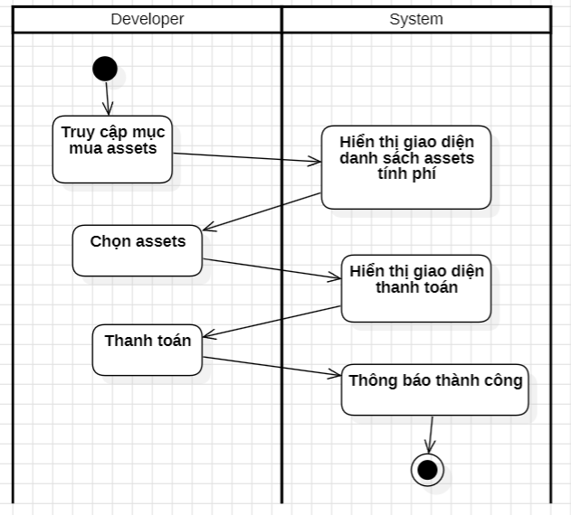

* 1. Biển đồ tuần tự

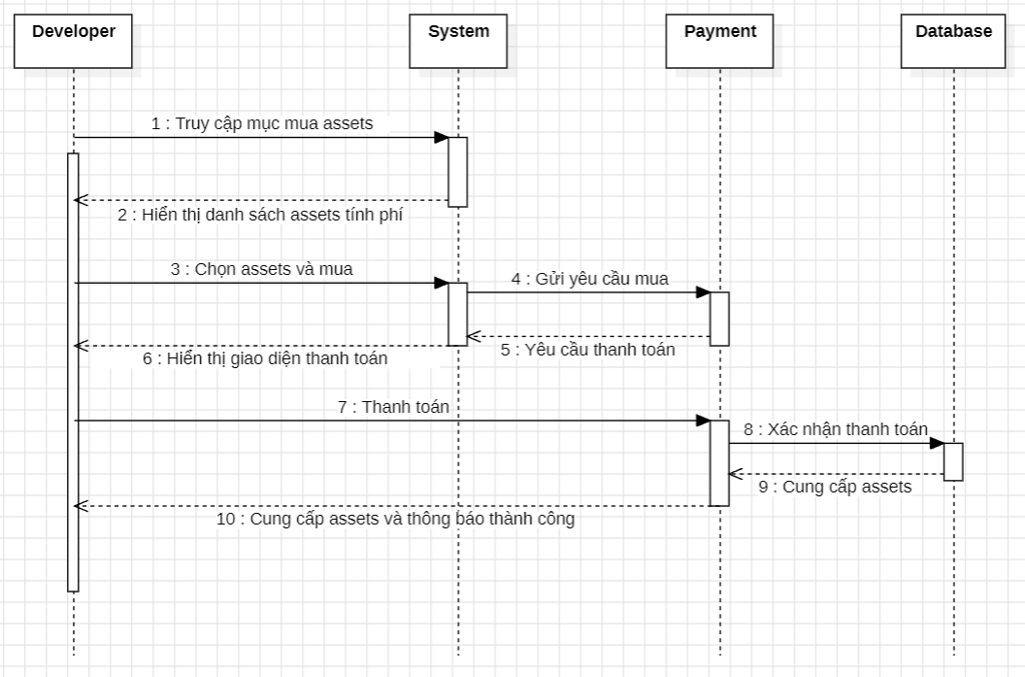

1. **Use case Upload file game**
   1. Biểu đồ use case

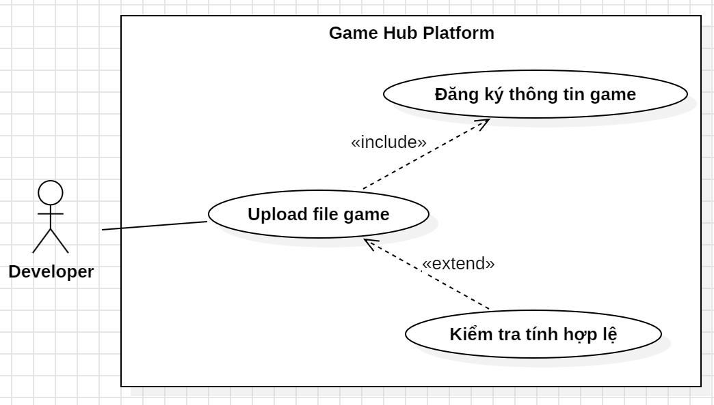

* 1. Biểu đồ hoạt động

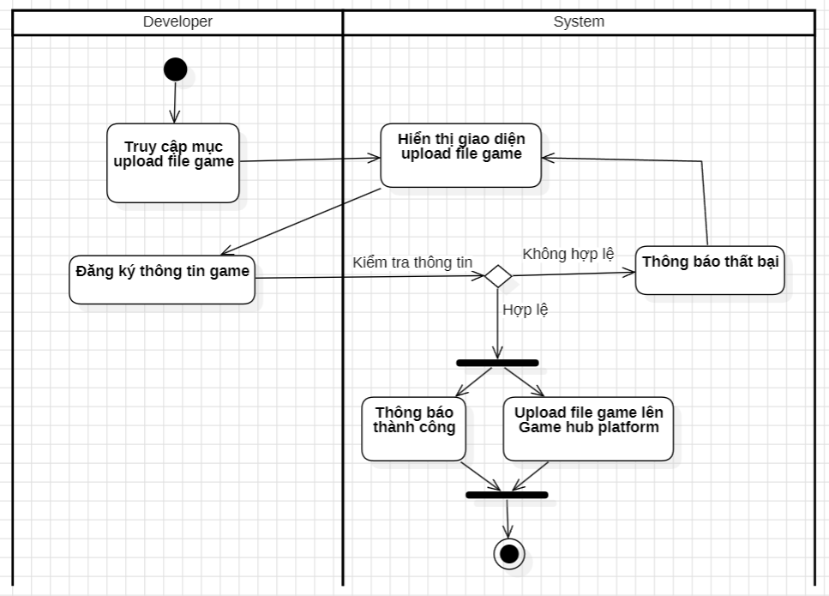

* 1. Biển đồ tuần tự

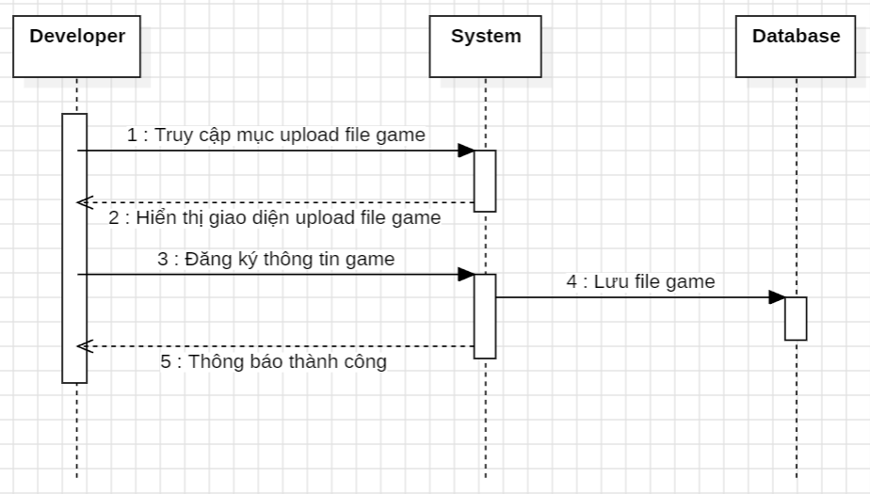

1. **Use case Nhận API, SDK, Document**
   1. Biểu đồ use case

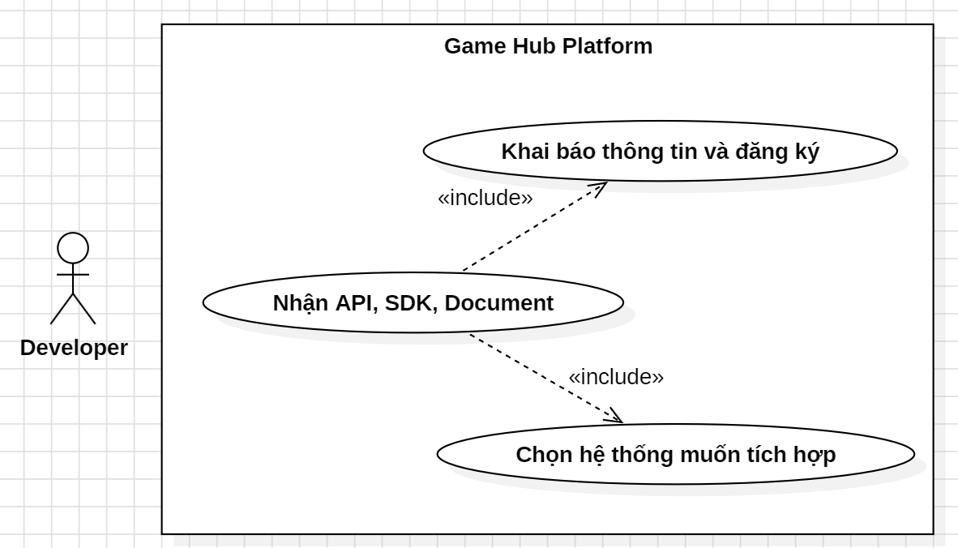

* 1. Biểu đồ hoạt động

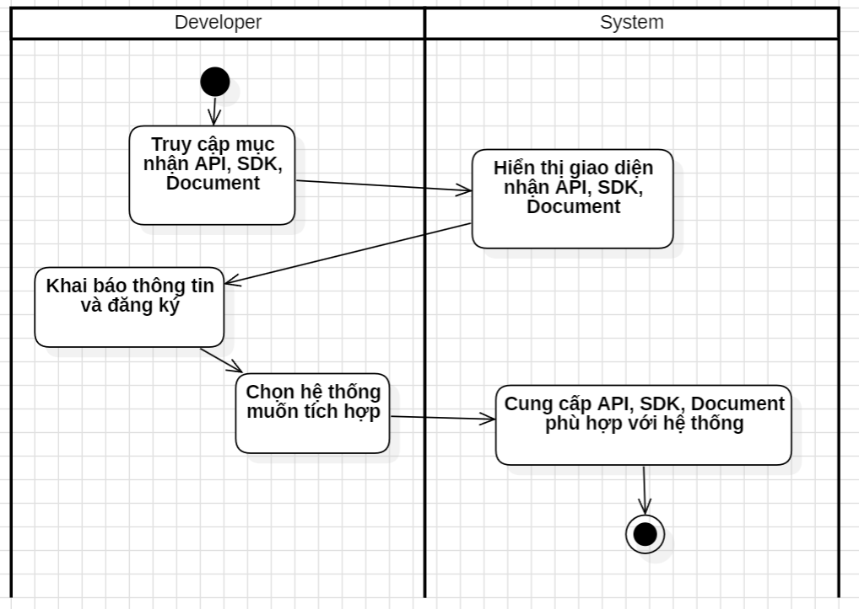

* 1. Biển đồ tuần tự

